2017年秋季上海外语口译证书考试报名通知
2017-06-16

2017年秋季上海外语口译证书考试报名即将开始，现将有关报名事宜通知如下：

一、考试日期及时间
2017年9月17日（8:20-11:50）：英语高级口译笔试
2017年9月17日（8:20-11:00）：日语中级口译笔试
2017年9月17日（13:50-16:30）：英语中级口译笔试
2017年10月7日（视报名人数而定是否增开10月8日）：英语口译基础能力考试（笔试+口试，仅有上外、金华考点）
2017年10月15日：日语高级口译考试（只设口试，仅有上外考点）
注：1、英语口译基础能力考试、日语高级口译考试时长均为半天，具体时间以准考证为准。
2、考生可任意选择考试科目，考试时间不冲突的前提下可同时报名参加多个考试科目。

二、网上报名方法
自2017年秋季起，所有参加上海外语口译证书考试的考生均在本网报名；
报名网址：上海外语口译证书考试网http://www.shwyky.net
报名时间：2017年6月20日14:00——2017年7月3日16:00
考生须在此时间段内完成网上注册、报名以及缴费。

三、报名考务费统一收费标准
英语高级口译笔试360元/人次
英语中级口译笔试330元/人次
英语口译基础能力考试（笔试+口试）350元/人次
日语高级口译考试（只设口试）540元/人次
日语中级口译笔试330元/人次

四、报名前的准备
考生在本网站网上报名前应做好以下准备工作：
1.详实的考生个人信息。
2.了解网上所公布的考点地址。
3.准备二寸近期（3个月内）的数码证件照。
照片规格：390×567像素或413×626像素
照片类型：JPEG
照片容量：50—200KB
请考生严格按要求上传本人的数码证件照，不得使用风景照或缩放的数码照片。上传的照片将作为考生准考证及办理合格证书时使用照片，一经确认，一律不得更改。
4.付款方式：微信支付和网上银行支付（本网站支持银行列表如下）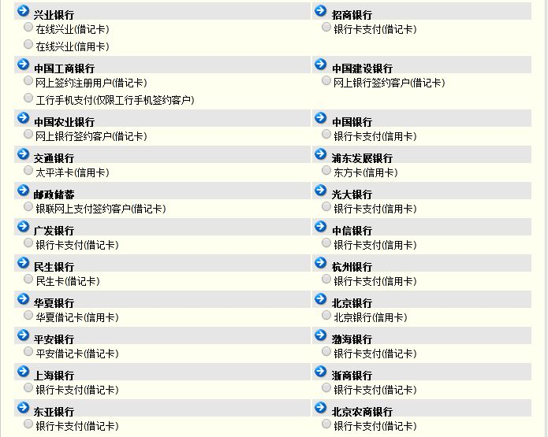
注：考生报名请慎重，一旦网上报名成功，各项考务工作即启动，故不予退费。

五、领取准考证
在本网站网上报名成功后，凭从网上打印的《领准考证通知》和本人报名时提供的同一身份证件，在规定时间内到自主选择的考点领取准考证。

六、考点地址
可供考生选择的考点地址有：
（一）上海地区考点：
01、考点名称：上海外国语大学（虹口校区）
考点地址：上海市虹口区大连西路550号
考试项目：英语中级口译笔试，英语高级口译笔试；
英语口译基础能力考试（笔试+口试）；
日语中级口译笔试，日语高级口译考试（只设口试）
02、考点名称：东华大学（延安西路校区）
考点地址：上海市长宁区延安西路1882号
考试项目：英语中级口译笔试，英语高级口译笔试
03、考点名称：华东师范大学（中山北路校区）
考点地址：上海市普陀区中山北路3663号
考试项目：英语中级口译笔试，英语高级口译笔试
04、考点名称：上海对外经贸大学（松江校区）
考点地址：上海市松江区文翔路1900号
考试项目：英语中级口译笔试，英语高级口译笔试
05、考点名称：华东理工大学（奉贤校区）
考点地址：上海市奉贤区海思路999号
考试项目：英语中级口译笔试，英语高级口译笔试
06、考点名称：华东理工大学（梅陇校区）
考点地址：上海市徐汇区梅陇路130号
考试项目：英语中级口译笔试
07、考点名称：上海海事大学（临港校区）
考点地址：上海市浦东新区临港新城海港大道1550号
考试项目：英语中级口译笔试，英语高级口译笔试
08、考点名称：上海应用技术大学（漕宝路校区）
考点地址：上海市徐汇区漕宝路120号
考试项目：英语中级口译笔试
09、考点名称：上海邦德职业技术学院
考点地址：上海市宝山区锦秋路299号
考试项目：英语中级口译笔试，英语高级口译笔试

（二）其他地区考点（以下考点均开设英语高级口译笔试、英语中级口译笔试和日语中级口译笔试）：
01、常州考点承办单位：常州工学院
考场设在：常州工学院（新北校区）
考场地址：常州市新北区巫山路1号
02、合肥考点承办单位：安徽大学
考场设在：安徽大学（磬苑校区）
考场地址：合肥市经济技术开发区九龙路111号
03、杭州考点承办单位：浙江外国语学院
考场设在：浙江外国语学院（小和山校区）
考场地址：杭州市西湖区小和山高教园区留和路299号
04、金华考点承办单位：浙江师范大学
考场设在：浙江师范大学
考场地址：浙江省金华市迎宾大道688号
05、南昌考点承办单位：南昌大学外国语学院
考场设在：南昌大学（前湖校区）
考场地址：南昌市红谷滩新区学府大道999号
06、宁波考点承办单位：宁波人才服务中心
考场设在：宁波大学
考场地址：浙江省宁波市风华路818号
07、南京考点承办单位：南京师范大学教务处
考场设在：南京师范大学（仙林校区）
考场地址：南京市亚东新城区文苑路1号
08、南通考点承办单位：南通市人才服务中心
考场设在：南通大学（主校区）
考场地址：南通市崇川区啬园路9号
09、深圳考点承办单位：深圳市新世界文化发展有限公司
考场设在：深圳市福景外国语学校
考场地址：深圳市福田区景田北三街2号
10、苏州考点承办单位：苏州大学外国语学院
考场设在：苏州大学（东校区）
考场地址：苏州市沧浪区东环路50号
11、武汉考点承办单位：湖北楚才考试服务有限公司
考场设在：湖北省教育考试院标准化考场（汉口）
考场地址：武汉市江汉区杨汊湖小区常青五路54号
12、武汉考点承办单位：中国地质大学（武汉）
考场设在：中国地质大学（武汉）
考场地址：湖北省武汉市洪山区鲁磨路388号
13、芜湖考点承办单位：安徽师范大学
考场设在：安徽师范大学（花津校区）
考场地址：安徽省芜湖市九华南路189号
14、无锡考点承办单位：江南大学外国语学院
考场设在：江南大学（蠡湖校区）
考场地址：无锡市滨湖区蠡湖大道1800号
15、温州考点承办单位：温州医科大学
考场设在：温州医科大学（茶山校区）
考点地址：温州茶山高教园区温州医科大学
16、西安考点承办单位：西北大学
考场设在：西北大学（长安校区）
考场地址：西安市长安区学府大道1号
17、西安考点承办单位：西安外国语大学
考场设在：西安外国语大学(雁塔校区)
考场地址：西安市长安南路437号
18、徐州考点承办单位：江苏师范大学外国语学院
考场设在：江苏师范大学（泉山校区）
考场地址：徐州市铜山新区上海路101号
19、盐城考点承办单位：盐城师范学院
考场设在：盐城师范学院（通榆校区）
考场地址：江苏省盐城市开放大道50号
20、烟台考点承办单位：鲁东大学外国语学院
考场设在：鲁东大学
考场地址：烟台市芝罘区红旗中路186号
21、扬州考点承办单位：扬州大学外国语学院
考场设在：扬州大学（扬子津校区）
考场地址：扬州市邗江区华扬西路196号

（三）英语口译基础能力考试考点：
01、考点名称：上海外国语大学
考点地点：上海市虹口区大连西路550号
考试项目：英语口译基础能力考试（笔试+口试）

02、考点名称：金华职业技术学院
考点地点：浙江省金华市婺州街1188号
考试项目：英语口译基础能力考试（笔试+口试）

上海外语口译证书考试委员会办公室

